Barnekoret
i Ilen kirke

Semesterprogram
&
Kontaktinformasjon

Semesterplan for barnekoret våren 2019
5. februar
Øvelse i Ilen kirke kl. 17:00-18:00

12. februar
Øvelse i Ilen kirke kl. 17:00-18:00

Vinterferie

26. februar
Øvelse i Ilen kirke kl. 17:00-18:00

5. mars
Øvelse i Ilen kirke kl. 17:00-18:00

12. mars
Øvelse i Ilen kirke kl. 17:00-18:00

19. mars
Øvelse i Ilen kirke kl. 17:00-18:00

26. mars
Øvelse i Ilen kirke kl. 17:00-18:00

2. april
Øvelse i Ilen kirke kl. 17:00-18:00

9.april
Øvelse i Ilen kirke kl. 17:00-18:00

14.april, Palmesøndag
Barnekoret synger på Familiegudstjeneste i Ilen kirke kl 11

Påskeferie

30. april
Øvelse i Ilen kirke kl. 17:00-18:00

7. mai
Øvelse i Ilen kirke kl. 17:00-18:00

12. mai, søndag
Barnekoret synger på Familiegudstjeneste i Ilen kirke kl 11

Vårpause uke 20-23

15. eller 16. juni
Vi prøver å få til at barnekoret kan synge under Iladagan, enten på markedet eller på gudstjenesten. Det kommer nærmere beskjed om dette.

Familiegudstjenestene i Ilen menighet
Hver andre søndag i måneden er det familiegudstjeneste i Ilen kirke. Barnekoret er med å synger på noen av disse. Familiegudstjenestene starter kl. 11:00 og har en fast liturgi som er laget på barnas premisser, og som skal være gjenkjennelig. Etter gudstjenesten er det kirkekaffe.

Andre samlinger i Ilen menighet for barn og familier

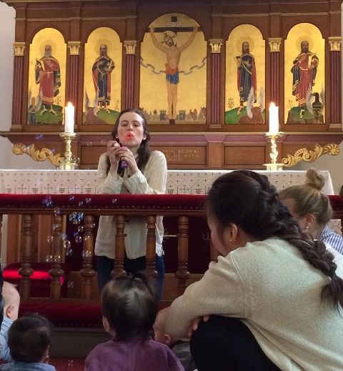
Menighetspedagogen har Babysang hver onsdag kl. 12 i Ilen kirke. Alle som er hjemme med barn er velkommen til å delta.
To lørdager i semesteret, kl. 10, er det Småbarnstrall. Sangstunden er åpen for alle som vil være med og passer fint for familier med barn i barnehagealder.

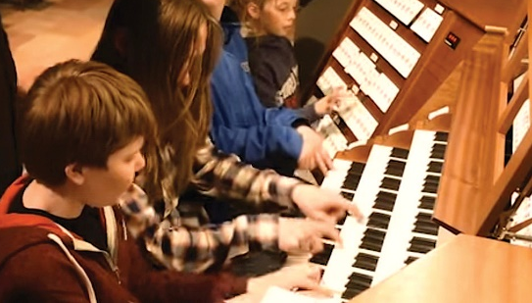
Kantor David Scott Hamnes har orgelundervisning for barn og ungdom i hele byen. Vil du vil lære å spille orgel, kan du kontakte ham og bli med i Orgelklubben Ludvig.

Alle døpte barn blir invitert til trosopplæringstiltak fra de er små og frem til fylte 18 år. Du kan for eksempel bli invitert til Tårnagentdag, samling for skolestartere, Noahs ark-dag, 4-årsklubb og utdeling av bok, Lys Våken, konfirmasjon og ungdomslederkurs. Det kommer brev i posten om dette

Kontingent for barnekoret
For å drifte barnekoret, har vi en medlemskontingent på 100 kr per korist. Dette er for hele 2019. Kontingenten betales med vipps til 75831og merkes med «Kontingent barnekor [navn]». Ta kontakt hvis dere ikke har vipps.

Kontaktinformasjon
Dirigent for barnekoret: Marit Bergendahl
980 66 286
m.a.bergendahl@gmail.com

Menighetspedagog: Ingvild Yrke
900 51 722
Iy229@kirken.no

Leder i trosopplæringsutvalget (som fungerer som styre for barnekoret) i Ilen menighet: Johnny Pihl
986 69 413
johnny.a.pihl@gmail.com

Sogneprest i Ilen menighet: April Maja Almaas
913 17 443
aa752@kirken.no

Kantor: David Scott Hamnes
91330608
dh249@kirken.no

